实验十二 演奏乐曲
一、实验目的
利用IBM-PC机上的发音装置产生声响与音调，编制音乐演奏程序。
二、实验任务
图1-12-1给出了乐曲“四季歌”的简谱，其中有四分音符、二分音符、和八分音符，现定全音符分配4秒时间，那么可以得到此乐曲对应的节拍时间数据。
根据图1-12-2程序流程图以及利用SING子程序（其作用是从数据段中取出每个音符的频率数据和节拍时间数据，然后调用SOUND子程序发出声音)，编制演奏“SING OF FOUR SEASON”乐曲程序。
在程序的数据段中要定义频率数据（FREQ）和节拍时间数据（TIME），并以0000H作为频率数据结束标志。在代码段中，要求把频率数据首地址送SI，节拍时间数据的首地址送BP。
四季歌
1=C 4/4
. .. .. . . .. .. .. .
3 32 12 17|6 6 6 -|4 43 21 24|3 - - -|
. .. . .. . .. . . .. .
4 43 2 24|3 31 6 1|7 3 21 71|6 - - -|
图1-12-1

三、实验原理
IBM-PC主机内装有一只喇叭，由定
时器8253(端口地址为40H～43H)和并
行接口芯片8255(端口地址为60H～63H)
控制其发音。在ROM BIOS基本输入输出
系统中有一个BEEP程序，这程序根据BL
中给出的时间计数值控制8253定时器产
生一个或几个500ms左右、频率为896Hz
的脉冲信号，此信号经过8255芯片B口
控制喇叭的接通与断开，使其发出长或短
的声音。
因为BEEP程序只能产生896Hz的声音，
而且声音的持续时间只能是500ms的倍数。
然而演奏乐曲，则要求能产生任一音频的声
音，并且持续时间要容易调整。(例如可以是
10ms的倍数)因此要改造BEEP程序。
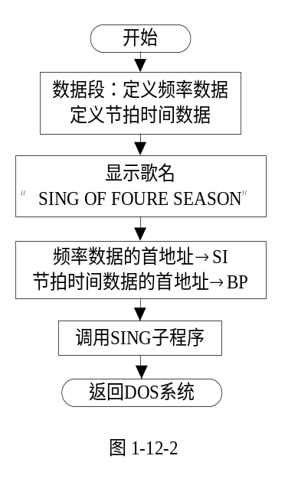
BEEP程序是将计数值533H送给定时器8253的通道2而产生896Hz的声音，那么产生其它频率声音的计数值可用比例方法计算：
533HX896÷(给定频率)＝1234DCH÷(给定频率)
也可以直接用定时器时钟1193180Hz计算计数值：
1193180÷(给定频率)＝1234DCH÷(给定频率)
若给定频率在DI中，则可用下述程序段产生对应常数：
MOV DX，12H
MOV AX，34DCH
DIV DI
为了不使除法产生溢出．限制DI中频率不小于19Hz。
10ms延时可调用延时子程序DL10ms实现。
因此要编写一段SOUND子程序，让它产生任何音频、持续时间是10ms倍数的声音。其频率范围是19—65535Hz(由DI决定)，这个频率范围足够了，因为人耳的最高辨听频率是20000Hz。这个子程序利用BX内容控制声音的持续时间，BX从l变到65535，对应时间是0.01～655．35s，BX＝0时对应655．35s。
利用SOUND子程序就可以编写演奏乐曲程序。
在演奏乐曲程序中，需要定义两组数据，二组是频率数据，另一组是节拍时间数据。频率可由表l-12-1查得。节拍时间取决于速度和每个音符持续的节拍,例如在4／4中，每小节包括4拍，全音符持续为4拍，二分音符持续为2拍，8分音符持续半拍等。
表1-12-1
音名 | c d e f g a b | c¹ d¹ e¹ f¹ g¹ a¹ b¹ | c² d² e² f² g¹ a² b²
唱名 | 1 2 3 4 5 6 7 | 1 2 3 4 5 6 7 | 1 2 3 4 5 6 7
频率 | 131 147 165 175 196 220 247 | 262 294 330 349 392 440 494 | 524 588 660 698 784 880 988

演奏过程SING子程序如下
SING PROC NEAR
PUSH DI
PUSH SI
PUSH BP
PUSH BX
RETP： MOV DI，[S1]
CMP DI，0
JE END-SING
MOV BX，DS:[BP]
CALL SOUND ；参数为DI和BX
ADD SI，2
ADD BP，2
JMP REPT
END-SING：POP BX
POP BP
POP SI
POP DI
RET
SING ENDP
声音过程SOUND子程序如下：
SOUND PROC NEAR
PUSH AX
PUSH BX ；BX节拍时间数据
PUSH CX
PUSH DX
PUSH DI ；入口参数DI给定频率数据
MOV AL，0B6H ；8253初始化(选通道2，产生方波信号)
OUT 43H，AL ；43H端口是8253的命令寄存器
MOV DX，12H ；计算时间常数
MOV AX，34DCH
DIV DI
OUT 42H，AL ；设置时间常数
MOV AL，AH
OUT 42H，AL
IN AL，61H
MOV AH，AL
OR AL，3 ；开喇叭，8255I／O端口61H的低两位置
OUT 61H，AL
DELAY: MOV CX，2801H ；延时
DL10ms: LOOP DLl0ms
DEC BX
JNZ DEIAY
MOV AL，AH
OUT 6lH，AL ；关喇叭
POP DI
POP DX
POP CX
POP BX
POP AX
RET
SUND ENDP
四、实验设备
IBM—PC／XT微机 一台
五、实验预习要求
- 正确理解实验的目的、内容和原理。
- 根据流程图在实验前编写好源程序。
六、实验报告要求
1．整理出运行正确的源程序清单，并加上注释。
2．写出实验结果。
3．分析实验中所遇到的问题，并说明是如何解决的。
4，回答思考题。
七、思考题
1．若要求乐曲中有休止符，程序应作何改进?
2，试编程序调用SING和SOUND过程，演奏一曲你所喜欢的乐曲。

